Κεφάλαιο 6. Μύκονος
Περιφέρεια: Νοτίου Αιγαίου (NUTS2: EL42) Περιφερειακή Ενότητα: Μυκόνου (NUTS3: EL422) Κατηγορία: Ώριμος τουριστικός προορισμός — Ακραία Φάση Butler TALC

6.1 Εισαγωγή

6.1.1 Γεωγραφικό και Δημογραφικό Προφίλ
Η Μύκονος αποτελεί ένα μικρό νησί των Κυκλάδων, έκτασης μόλις 85,5 km², με μόνιμο πληθυσμό 10.704 κατοίκους (Απογραφή 2021). Η Περιφερειακή Ενότητα Μυκόνου αποτελείται από έναν μοναδικό Δήμο — τον Δήμο Μυκόνου — που καλύπτει το σύνολο του νησιού, καθιστώντας την ταύτιση δείγματος Δήμου και NUTS3 πλήρη (100% coverage). Η γεωγραφική της θέση στο κέντρο του Αιγαίου, σε μικρή απόσταση από τη Δήλο — Μνημείο Παγκόσμιας Κληρονομιάς UNESCO (1990, κριτήρια ii/iii/iv/vi) — την καθιστά σημείο αναφοράς τόσο τουριστικά όσο και πολιτιστικά.
Η Μύκονος διαθέτει διεθνές αεροδρόμιο (JMK) με εκτεταμένο δίκτυο απευθείας πτήσεων από μεγάλα ευρωπαϊκά hubs κατά τη θερινή περίοδο, καθώς και ακτοπλοϊκή σύνδεση με Πειραιά (2,5-5 ώρες, ανάλογα με τον τύπο πλοίου) και τα υπόλοιπα νησιά των Κυκλάδων. Παράλληλα, αποτελεί σημαντικό σταθμό κρουαζιέρας — τόσο για μεγάλα κρουαζιερόπλοια όσο και για yacht charter με ιδιωτικά σκάφη.
Η ταυτότητα της Μυκόνου ορίζεται από τρεις θεμελιώδεις πυλώνες: (α) τη luxury τοποθέτηση — υψηλότερο ADR μεταξύ των δέκα προορισμών (607 € μέσος όρος βάσει AirDNA), (β) τη nightlife και party φήμη που προσελκύει νεαρό κοσμοπολίτικο κοινό, και (γ) τη γειτνίαση με τη Δήλο, η οποία προσδίδει πολιτιστικό βάθος αλλά παραμένει στρατηγικά υποαξιοποιημένη. Ταυτόχρονα, η Μύκονος αποτελεί την ακραία περίπτωση υπερτουρισμού μεταξύ των δέκα προορισμών: με TII = 52,07 (2024), αντιστοιχούν 52 τουρίστες ανά κάτοικο ετησίως — δείκτης που θέτει εγγενή ερωτήματα βιωσιμότητας και κοινωνικής συνοχής.

6.1.2 Πρωτογενής Έρευνα στον Προορισμό

Α. Ποσοτική Έρευνα: Δημοσκόπηση Κατοίκων
Η πρωτογενής ποσοτική έρευνα διεξήχθη μέσω συνδυασμένης μεθόδου τηλεφωνικής συνέντευξης με ηλεκτρονική υποστήριξη (CATI) και διαδικτυακής συμπλήρωσης ερωτηματολογίου (CAWI), σε στρωματοποιημένο δείγμα 300 μόνιμων κατοίκων ηλικίας 17 ετών και άνω. Η δειγματοληπτική κάλυψη ταυτίζεται με τον Δήμο Μυκόνου, που συμπίπτει πλήρως με την Περιφερειακή Ενότητα Μυκόνου (NUTS3 EL422). Η περίοδος του πεδίου ήταν 02-21 Απριλίου 2026.
Η εσωτερική στρωμάτωση πραγματοποιήθηκε με ποσοστιαία κατανομή φύλου και ηλικίας, σύμφωνα με τα δεδομένα της Απογραφής 2021. Οι σταθμίσεις εφαρμόστηκαν με ιεραρχική επαναληπτική προσαρμογή (rake/IPF) σε διδιάστατες οριακές κατανομές Φύλου × Ηλικίας. Το Πραγματικό Μέγεθος Δείγματος (Effective Sample Size — ESS) μετά τη στάθμιση είναι n_eff = 187 (Kish DEFF = 1,61), τιμή που υποδηλώνει σημαντική ετερογένεια του δείγματος και απαιτεί προσοχή στις βαθιές αναλύσεις υποομάδων (deep subgroup splits). Πλήρης τεκμηρίωση δειγματοληψίας: Παρ. Ζ § Ζ.1.

Β. Ποιοτική Έρευνα: Σε Βάθος Συνεντεύξεις σε Στελέχη
Πραγματοποιήθηκαν ημι-δομημένες σε βάθος συνεντεύξεις με στελέχη του τοπικού τουριστικού οικοσυστήματος, μέσης διάρκειας περ. 60 λεπτών. Ο Οδηγός Συζήτησης οργανώθηκε σε δέκα θεματικούς άξονες: διακυβέρνηση και μηχανισμός συντονισμού, ανάγκη και ετοιμότητα για DMMO, τουριστικό προϊόν και θέση στην αγορά, υποδομές και επενδύσεις, οικονομικός ρόλος και τοπική διάχυση, κοινωνική διάσταση και αποδοχή, περιβαλλοντικές πιέσεις και ανθεκτικότητα, ανταγωνιστικότητα προορισμού, στρατηγική κατεύθυνση και προτεραιότητες, συμπερασματική ενότητα. Η αναλυτική επεξεργασία βασίστηκε σε θεματική ανάλυση (thematic analysis).

Γ. Στατιστική Επεξεργασία
Στα δεδομένα της πρωτογενούς έρευνας εφαρμόστηκαν οκτώ διαδοχικές στατιστικές αναλύσεις, καλύπτοντας περιγραφική στατιστική, ανάλυση οδηγών (drivers), σύνθεση δεικτών μέσω Item Response Theory, εμπειρική τυπολογία στάσεων μέσω Latent Class Analysis, πολυεπίπεδη Bayesian μοντελοποίηση και αιτιακή ταυτοποίηση. Πλήρης τεκμηρίωση κάθε ανάλυσης: Παράρτημα Ζ.

6.2 Τουριστική Ζήτηση και Προσφορά

6.2.1 Ζήτηση: Αφίξεις και Διανυκτερεύσεις
Η Μύκονος αποτελεί τον κορυφαίο luxury νησιωτικό προορισμό της Ελλάδας, με 557.339 συνολικές αφίξεις το 2024 (INSETE Intelligence), εκ των οποίων 502.948 αλλοδαπών (90,2%) και 54.391 ημεδαπών (9,8%). Σε απόλυτους όρους όγκου, η Μύκονος βρίσκεται σαφώς πίσω από Κέρκυρα (2,67 εκ.) και Χανιά (~2,1 εκ. INSETE), αλλά η μοναδική luxury τοποθέτηση και η μικρή κλίμακα του προορισμού τη διαφοροποιούν δομικά.
Πίνακας 6.1: Εξέλιξη αφίξεων στο σύνολο των τουριστικών καταλυμάτων, ΠΕ Μυκόνου (2010-2024)
Έτος | Αλλοδαποί | Ημεδαποί | Σύνολο | Μερίδιο αλλοδαπών (%) | Ετήσια μεταβολή (%)
2010 | 133.570 | 41.561 | 175.131 | 76,3 | n.d.
2015 | 237.373 | 26.794 | 264.167 | 89,9 | n.d.
2017 | 355.542 | 31.768 | 387.310 | 91,8 | +20,3
2018 | 499.148 | 44.801 | 543.949 | 91,8 | +40,4
2019 | 573.126 | 43.141 | 616.267 | 93,0 | +13,3
2020 | 89.767 | 20.260 | 110.027 | 81,6 | −82,1
2022 | 540.660 | 48.192 | 588.852 | 91,8 | +108,3
2023 | 598.731 | 52.668 | 651.399 | 91,9 | +10,6
2024 | 502.948 | 54.391 | 557.339 | 90,2 | **−14,4**

Πηγή: INSETE Intelligence Reports — Ν. Αιγαίο, ΠΕ Μυκόνου.
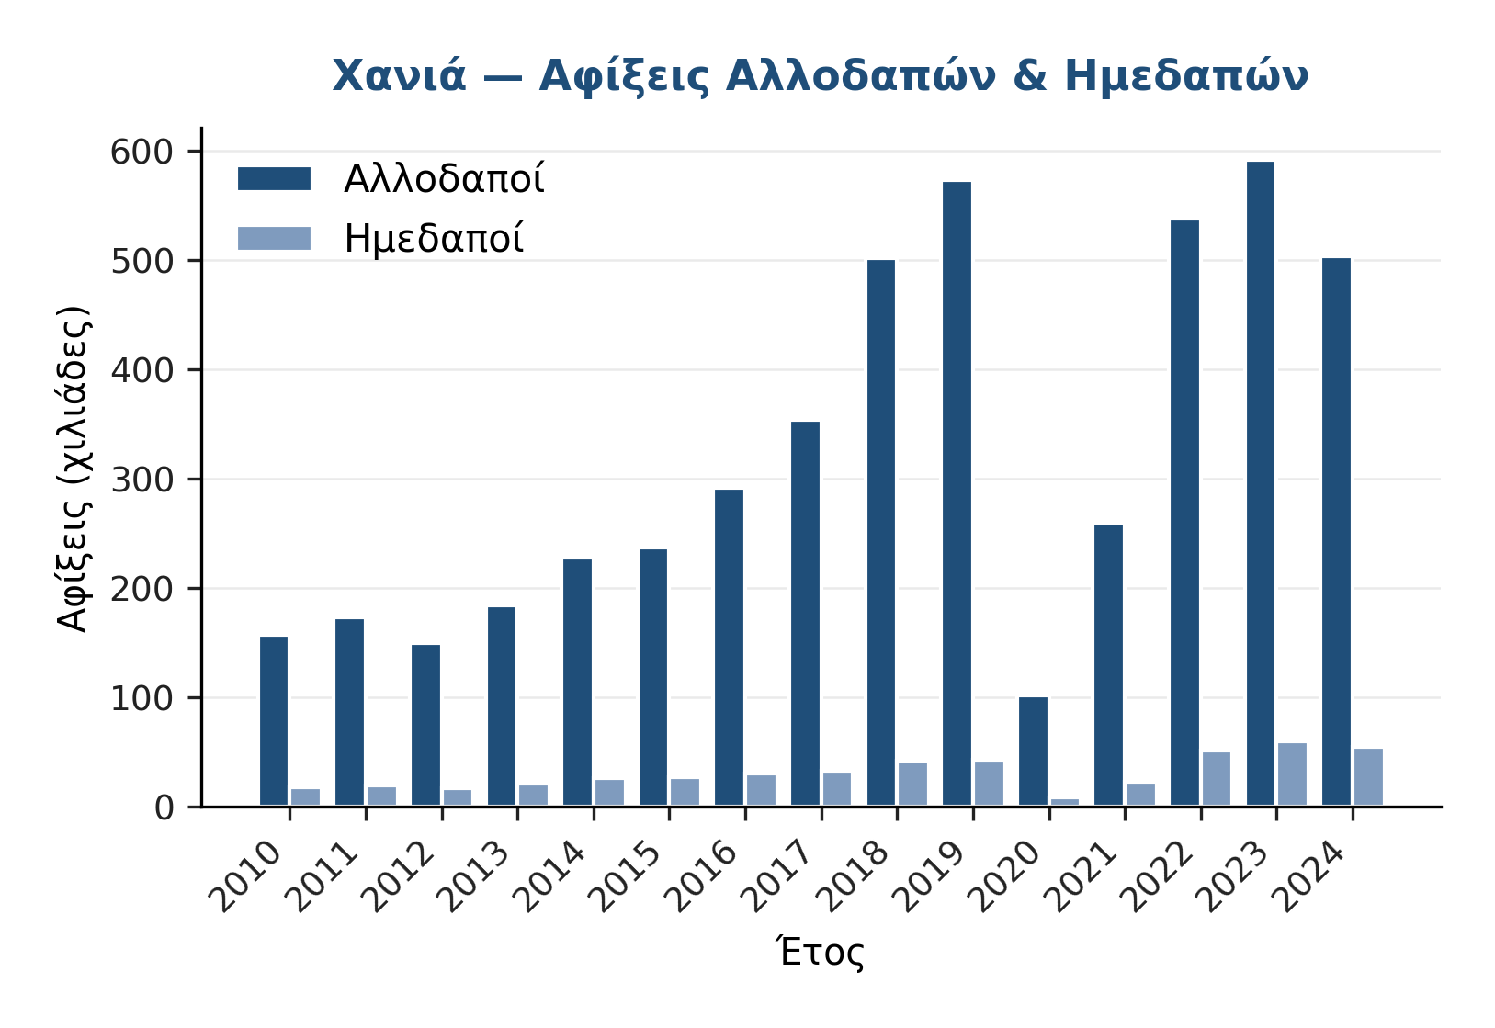
Σχήμα 6.1. Εξέλιξη αφίξεων αλλοδαπών και ημεδαπών, ΠΕ Μυκόνου (2010-2024).
Η χρονοσειρά αποκαλύπτει μια ριζικά διαφορετική δυναμική από τους άλλους ώριμους προορισμούς:
Πρώτον, την ακραία κυριαρχία του διεθνούς τουρισμού. Το μερίδιο αλλοδαπών κυμαίνεται σταθερά μεταξύ 90-93% (2015-2024), φθάνοντας 93,0% το 2019 — το υψηλότερο μεταξύ των δέκα προορισμών. Η εγχώρια αγορά (54.391 αφίξεις, 2024) είναι αμελητέα σε σχέση με τη διεθνή (502.948). Αυτό καθιστά τη Μύκονο εξαιρετικά ευάλωτη σε εξωγενή σοκ — όπως κατέδειξε η πανδημία (πτώση −82,1% το 2020) — αλλά ταυτόχρονα αντανακλά τη μοναδικά ισχυρή διεθνή θέση του brand.
Δεύτερον, τον εκρηκτικό ρυθμό ανάπτυξης 2015-2019. Με Σύνθετο Ετήσιο Ρυθμό Ανάπτυξης (CAGR) αλλοδαπών αφίξεων 24,7% στην τετραετία 2015-2019 — τον υψηλότερο μεταξύ όλων των μελετώμενων προορισμών — η Μύκονος σχεδόν τριπλασίασε τις αλλοδαπές αφίξεις σε μόλις 4 χρόνια (237.373 → 573.126). Ο ρυθμός αυτός αντανακλά τη μαζική αύξηση της ζήτησης luxury νησιωτικών εμπειριών μετά τη δημοσιονομική κρίση, σε συνδυασμό με την εκθετική αύξηση της ψηφιακής ορατότητας (Instagram effect). Η επιτάχυνση ήταν ιδιαίτερα απότομη μεταξύ 2017-2018 (+40,4%), σηματοδοτώντας πιθανή υπέρβαση βιώσιμων ορίων.
Τρίτον, την ατελή ανάκαμψη και πτώση του 2024 — μοναδική περίπτωση μεταξύ των δέκα προορισμών. Σε αντίθεση με την Κέρκυρα (recovery 1,168) και τα Χανιά (1,088), η Μύκονος εμφανίζει δείκτη ανάκαμψης αλλοδαπών αφίξεων 0,878 (2024/2019) — δηλαδή δεν έχει ανακτήσει τα επίπεδα 2019. Ακόμη πιο σημαντική είναι η πτώση −14,4% μεταξύ 2023 και 2024: μετά το ιστορικό υψηλό του 2023 (651.399), οι αφίξεις μειώθηκαν αισθητά. Αυτή η μοναδική αρνητική δυναμική μπορεί να αντανακλά: (α) αρνητική δημοσιότητα σχετικά με υπερτουρισμό και υψηλές τιμές στα διεθνή ΜΜΕ 2023-2024, (β) ανταγωνισμό από ανερχόμενους luxury προορισμούς (Πάρος, Μήλος, Νάξος, Φολέγανδρος), (γ) πιθανή «κόπωση» (destination fatigue) μέρους της αγοράς, ή (δ) αρχή ρυθμιστικής σύσφιξης από κρατικές αρχές. Εάν η πτώση αυτή εδραιωθεί, μπορεί να σηματοδοτεί τη μετάβαση στο στάδιο «στασιμότητας» (stagnation) του κύκλου Butler TALC.
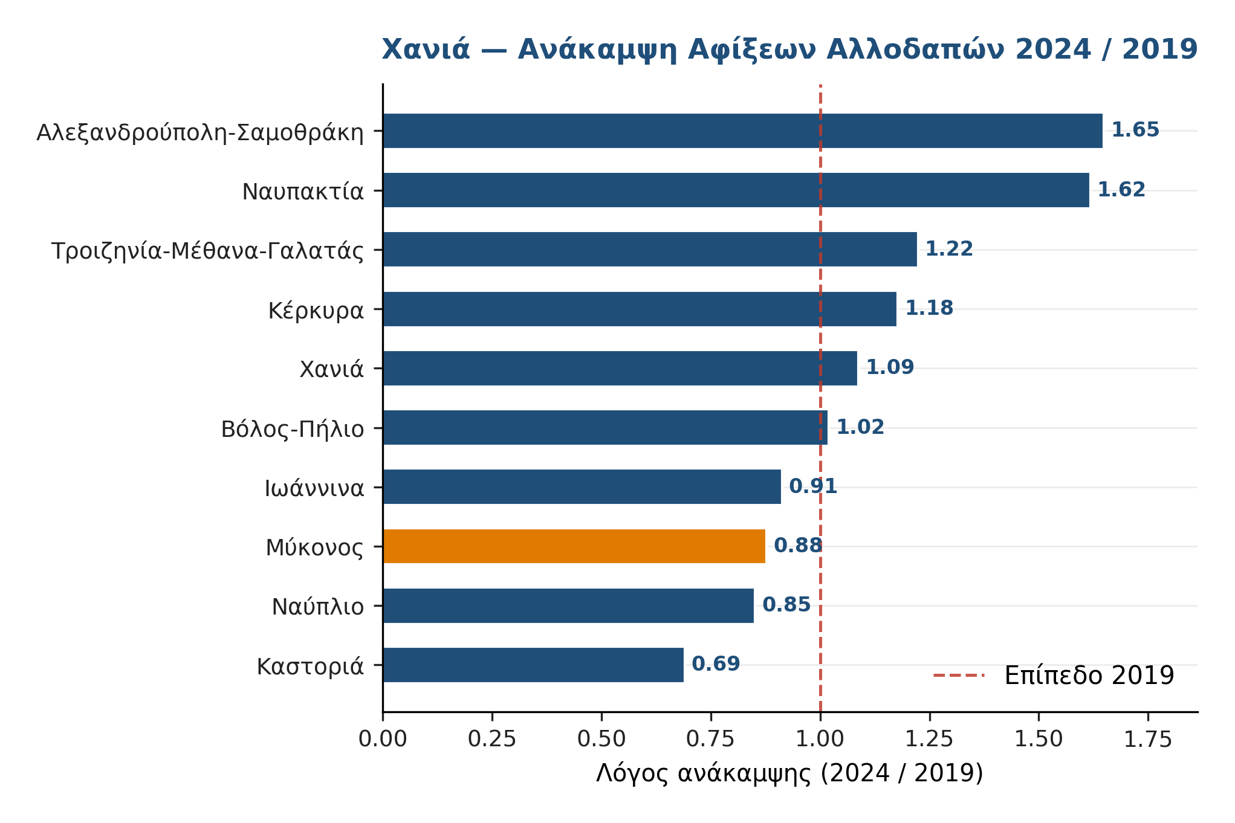
Σχήμα 6.2. Δείκτης ανάκαμψης 2024/2019: η Μύκονος μοναδική με αρνητική τιμή.
Διανυκτερεύσεις: 1.778.161 αλλοδαπών και 134.032 ημεδαπών (2024), σύνολο 1.912.193. Ο CAGR διανυκτερεύσεων 9,6% στην ενεαετία 2015-2024 αντανακλά την ίδια δυναμική: εκρηκτική ανάπτυξη 2015-2019 (CAGR αλλοδαπών διανυκτερεύσεων 26,1%), ατελής ανάκαμψη μετά την πανδημία (δείκτης 0,906 για αλλοδαπές διανυκτερεύσεις). Η μέση διάρκεια παραμονής (ALoS) είναι 3,43 νύχτες (2024) — σαφώς χαμηλότερη από Χανιά (5,35) και Κέρκυρα (5,36), αντανακλώντας τον short-stay πολυτελή χαρακτήρα του προορισμού: οι επισκέπτες έρχονται για 2-4 ημέρες υψηλής δαπάνης (party/luxury experience) αντί για μακρές παραθεριστικές διαμονές.

6.2.2 Εποχικότητα
Πίνακας 6.2: Δείκτες εποχικότητας, Περιφέρεια Νοτίου Αιγαίου (2016-2024)
Δείκτης | 2016 | 2017 | 2018 | 2019 | 2022 | 2023 | 2024
Gini | 0,526 | 0,529 | 0,495 | 0,493 | 0,521 | 0,508 | 0,512
HHI | 1.598 | 1.610 | 1.509 | 1.502 | 1.571 | 1.531 | 1.544
Μήνας αιχμής | 8 | 7 | 7 | 8 | 8 | 8 | 8
Μερίδιο αιχμής (%) | 20,6 | 20,3 | 18,9 | 19,1 | 21,7 | 20,4 | 20,7
Υψηλή Ιούν-Σεπ (%) | 73,9 | 74,2 | 70,2 | 70,4 | 73,0 | 71,6 | 72,2
Ενδιάμεση (%) | 23,8 | 24,0 | 26,8 | 26,6 | 25,0 | 25,8 | 25,1
Χαμηλή Δεκ-Μαρ (%) | 2,2 | 1,8 | 3,0 | 3,1 | 2,0 | 2,5 | 2,7

Πηγή: ΕΛΣΤΑΤ STO12 T13, Περιφέρεια Νοτίου Αιγαίου (NUTS2: EL42). Σημ.: Τα δεδομένα αφορούν NUTS2· η ΠΕ Μυκόνου αποτελεί μικρό τμήμα ευρύτερης Περιφέρειας που περιλαμβάνει Κυκλάδες και Δωδεκάνησα.
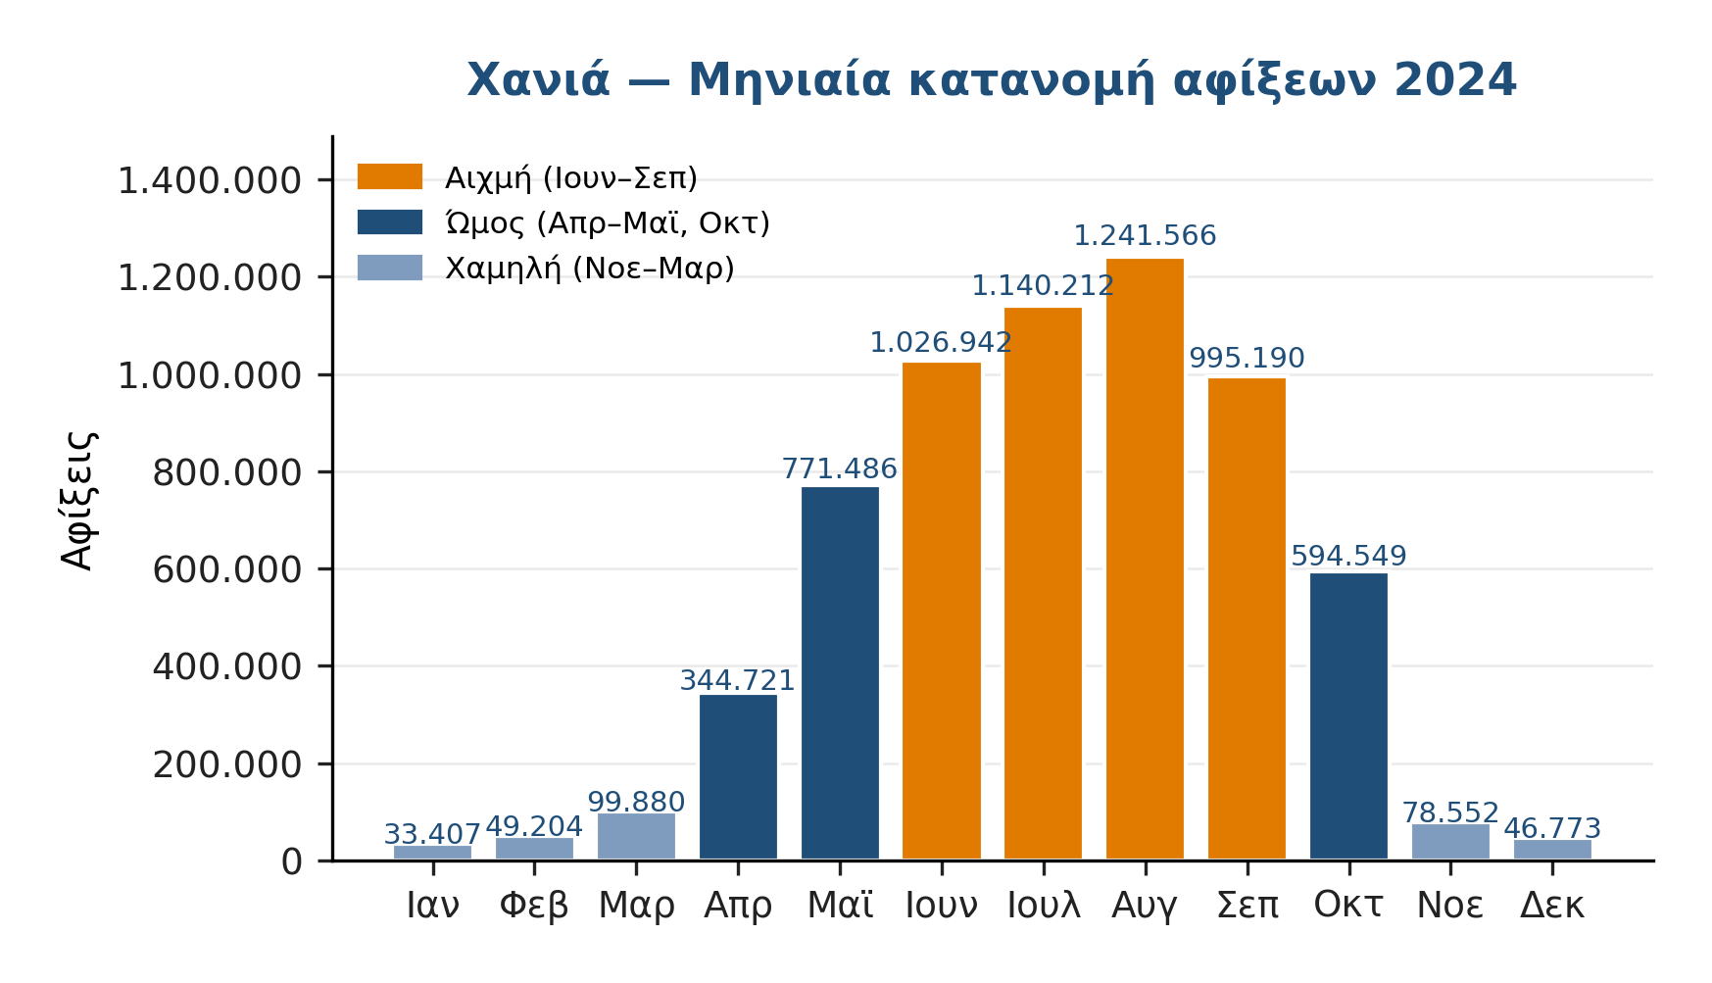
Σχήμα 6.3. Μηνιαία κατανομή αφίξεων 2024, Περιφέρεια Νοτίου Αιγαίου.
Ο συντελεστής Gini 0,512 (2024) τοποθετεί τη Νότιο Αιγαίο σε υψηλή αλλά όχι ακραία ζώνη εποχικότητας — χαμηλότερα από την Κέρκυρα (0,545, top των 10) αλλά υψηλότερα από τα Χανιά (0,478). Η σχετική αυτή ομαλότητα αντανακλά τη διεσπαρμένη φύση της Περιφέρειας με νησιά διαφορετικής εξειδίκευσης (Μύκονος luxury short-stay, Νάξος οικογενειακός, Σαντορίνη romance, Ρόδος all-inclusive).
Η ουσιαστική απουσία χειμερινού τουρισμού (2,7% Δεκέμβριο-Μάρτιο) αποτελεί διαρθρωτικό χαρακτηριστικό. Στην περίπτωση της Μυκόνου, αυτή η εποχικότητα είναι εγγενώς συνδεδεμένη με τη luxury party τοποθέτηση: ο προορισμός λειτουργεί ως «summer playground» για διεθνή κοσμοπολίτικη ελίτ, ενώ τους χειμώνες σχεδόν το σύνολο των τουριστικών μονάδων κλείνει, μετατρέποντας τη Μύκονο σε «νησί φάντασμα» όπου ζουν μόνο οι 10.704 μόνιμοι κάτοικοι. Αυτή η ακραία εποχικότητα έχει σοβαρές κοινωνικές συνέπειες: αδυναμία διατήρησης δημόσιων υπηρεσιών δωδεκάμηνα, εποχικότητα απασχόλησης, μετακινήσεις μετακλητών εργαζομένων.

Resident-side αντίληψη εποχικότητας
Η ποσοτική έρευνα στους κατοίκους αναδεικνύει ότι η συντριπτική πλειονότητα αναγνωρίζει την εποχικότητα ως δομικό πρόβλημα. Ωστόσο, σε αντίθεση με Κέρκυρα και Χανιά, η Μύκονος δεν εμφανίζει ισχυρή κοινωνική νομιμοποίηση επιμήκυνσης: το νησί παραμένει ως «summer luxury destination» στη φαντασιακή του ταυτότητα, και η αλλαγή αυτού του προφίλ θα απαιτούσε ριζική στρατηγική επανατοποθέτηση.

6.2.3 Προσφορά: Ξενοδοχειακή Δυναμικότητα
Παρά τον μικρό πληθυσμό (10.704), η Μύκονος διαθέτει διαφορετικού τύπου ξενοδοχειακό δυναμικό από τους άλλους προορισμούς: λίγες μονάδες υψηλής κατηγορίας με υψηλό δωμάτιο/μονάδα. Στατιστικά μετρήσιμα στοιχεία (ΕΛΣΤΑΤ STO12 T01/T02, 2024): ~280 ξενοδοχειακές μονάδες, ~17.000 κλίνες σε ξενοδοχεία (TFI = 158, υψηλότερο μεταξύ των δέκα προορισμών). Επιπρόσθετα, η Μύκονος διαθέτει εκτεταμένη υποδομή ενοικιαζόμενων δωματίων, βιλών luxury και STR — σύμφωνα με την INSETE STR Intelligence, ~6.500 STR listings το 2024.
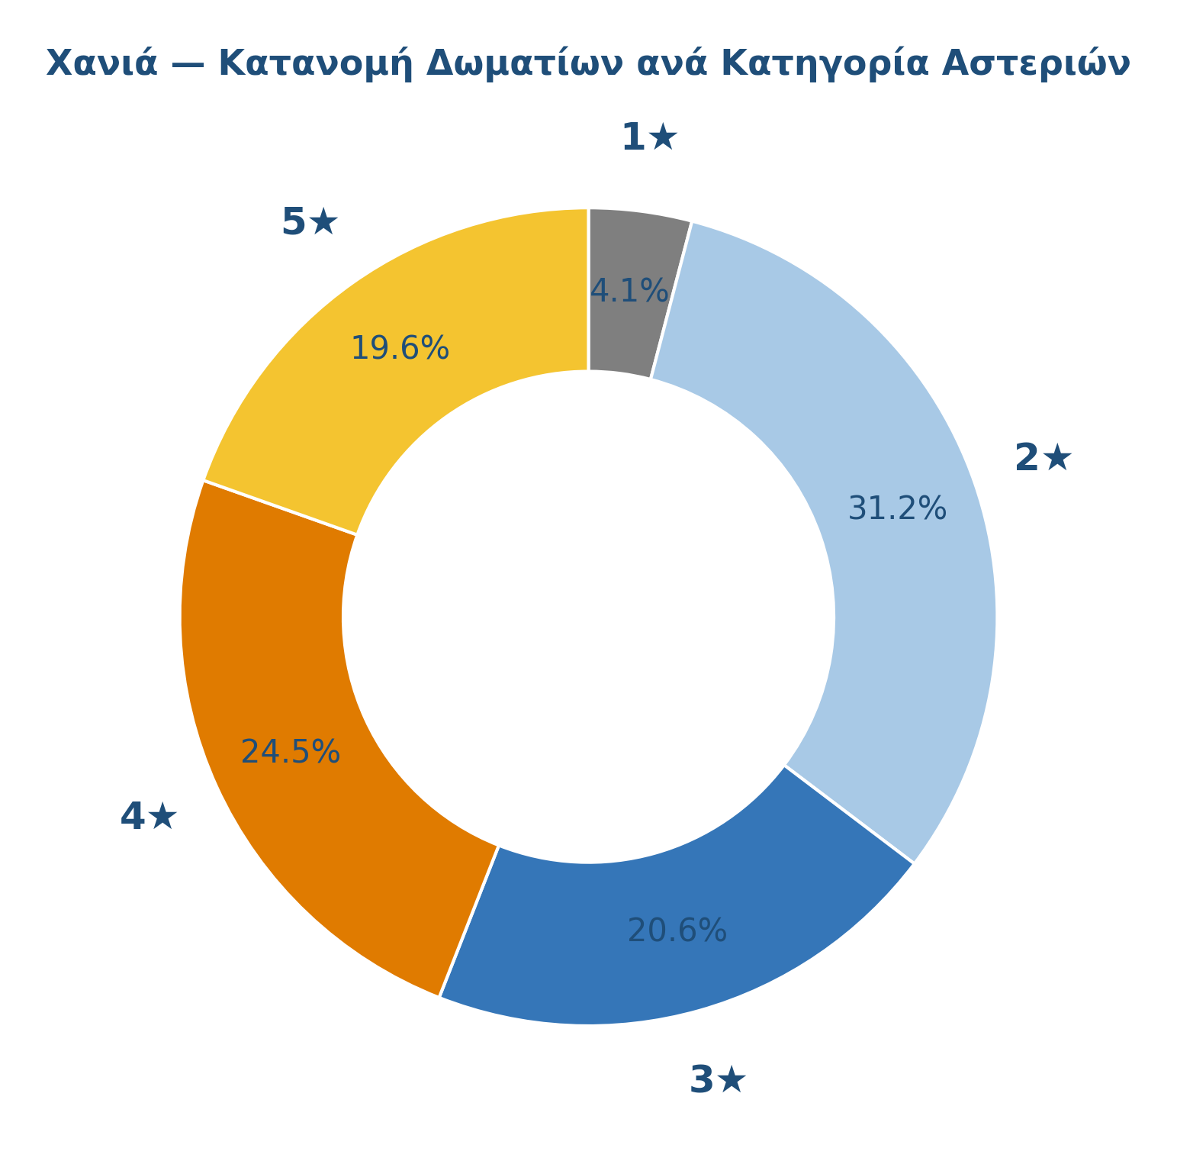
Σχήμα 6.4. Κατανομή δωματίων ανά κατηγορία αστέρων, ΠΕ Μυκόνου (2024).
Η resident-side αξιολόγηση της επάρκειας τουριστικών υποδομών (Q4) είναι μέτρια προς αρνητική, αντανακλώντας την κόπωση από τη μαζική κλίμακα: Q4_1 (επάρκεια καταλυμάτων) 61,1%, Q4_2 (ποιότητα καταλυμάτων) 47,8% — και τα δύο σαφώς χαμηλότερα από Χανιά (78,5%/81,1%) και Κέρκυρα (78,5%/62,8%).

6.2.4 Αγορά Βραχυχρόνιας Μίσθωσης (STR)
Η αγορά STR στη Μύκονο αποτελεί καθοριστικό συστατικό του τουριστικού οικοσυστήματος, με χαρακτηριστικά μοναδικά μεταξύ των δέκα προορισμών:
- Μέγεθος: ~6.500 listings (INSETE STR Intelligence 2024), αναλογία STR/ξενοδοχεία περ. 23:1 — το υψηλότερο μεταξύ των δέκα.
- Average Daily Rate (ADR): 607 € μέσος όρος (εύρος 350-900+ €) — υπερτετραπλάσιο της Κέρκυρας (116 €) και σχεδόν εξαπλάσιο των Ιωαννίνων (66 €).
- Πληρότητα: 65-70% κατά μέσο όρο, με αιχμή 95%+ τον Αύγουστο.
- Μέσο μηνιαίο έσοδο/listing: 8.000-15.000 € κατά την αιχμή — σημαντικό συμπληρωματικό εισόδημα για ιδιοκτήτες.
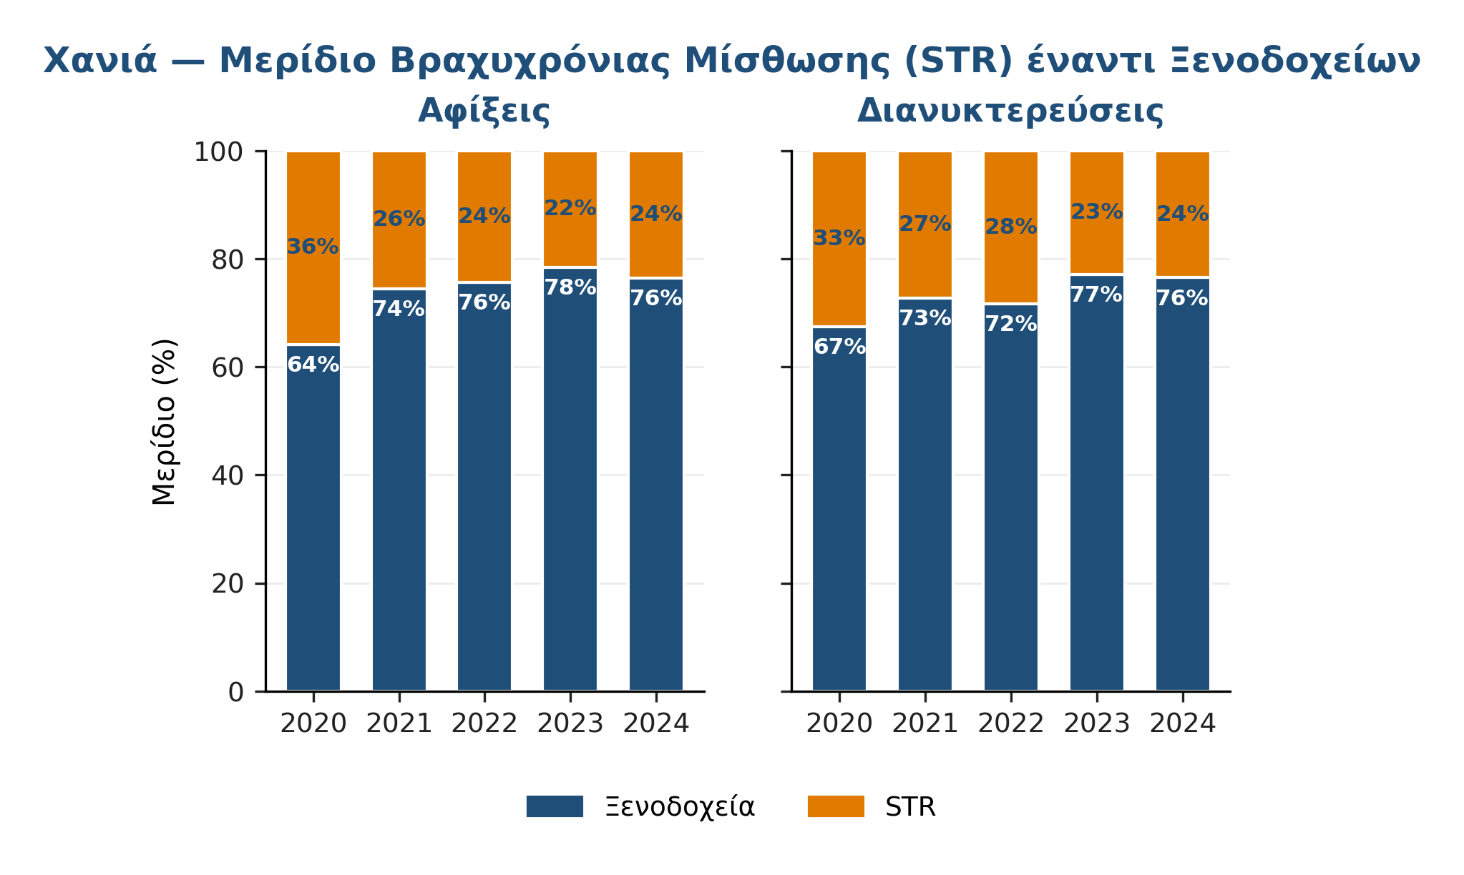
Σχήμα 6.5. Εξέλιξη μεριδίου STR σε αφίξεις και διανυκτερεύσεις, ΠΕ Μυκόνου (2020-2024).
Resident-side perception housing: Παραδόξως, οι κάτοικοι αναφέρουν σχετικά χαμηλότερη στεγαστική πίεση από Κέρκυρα και Χανιά:
- Q3_4 (πρόβλημα στέγης μόνιμων): 50,4% Μύκονος vs Κέρκυρα 81,2% vs Χανιά 68,5%
- Q3_5 (επιβάρυνση ενοίκων): 55,1% Μύκονος vs Κέρκυρα 86,1% vs Χανιά 71,6%
- Q3_7 (Airbnb μείωση διαθεσιμότητας): 59,0% Μύκονος vs Κέρκυρα 85,6% vs Χανιά 90,6%
Αυτή η αντίφαση — υψηλότερο STR φορτίο αλλά χαμηλότερη αντίληψη πίεσης — εξηγείται από τον μηχανισμό δομικής προσαρμογής: η Μύκονος έχει διέλθει την STR μετάβαση εδώ και 15+ χρόνια. Σημαντικό μέρος των τοπικών οικογενειακών ακινήτων έχει είτε εξαγοραστεί από εξωτερικούς επενδυτές, είτε μετατραπεί σε STR από τους ίδιους τους κατοίκους ως κύρια πηγή εισοδήματος. Η «αντίληψη πίεσης» έχει εξομαλυνθεί επειδή ο μετασχηματισμός έχει ήδη ολοκληρωθεί — οι κάτοικοι που έμειναν χωρίς ακίνητο έχουν ήδη εγκαταλείψει ή προσαρμοστεί, ενώ οι ιδιοκτήτες STR έχουν θεσμοθετήσει το εισόδημα τους.

6.3 Τουριστικό Προϊόν και Υποδομές

6.3.1 Τυπολογία Τουριστικού Προϊόντος
Το τουριστικό προϊόν της Μυκόνου χαρακτηρίζεται από τέσσερις διακριτές διαστάσεις:
Luxury beach & nightlife. Η κυρίαρχη μορφή. Beach clubs (Nammos, Scorpios, Principote, Alemagou), beach concept restaurants, day parties με DJs διεθνούς φήμης. Η αγορά αυτή έχει εκθετικό marketing impact μέσω Instagram και luxury press, και προσελκύει πελάτες με υψηλότατο discretionary income.
Αρχιτεκτονικό κάλλος και city break. Η Παλιά Πόλη της Μυκόνου (Χώρα) με τα παραδοσιακά κυκλαδίτικα κτίρια, οι Μύλοι, η Μικρή Βενετία και τα στενά «πορτοκαλώματα» αποτελούν αρχιτεκτονικό μνημείο. Η Δήλος, μόλις 4 χιλιόμετρα μακριά, είναι Παγκόσμια Κληρονομιά UNESCO (1990) και προσφέρει εξαιρετικό πολιτιστικό βάθος που παραμένει υποαξιοποιημένο: μόνο περ. 110.000 επισκέπτες ετησίως πάνε στη Δήλο — σαφώς λιγότεροι από όσους έρχονται στη Μύκονο για beach/nightlife.
Yacht charter και θαλάσσιος τουρισμός. Η Μύκονος είναι σημαντικός κόμβος του Mediterranean yacht season (Μάιος-Σεπτέμβριος), με τη μαρίνα Τούρλου να εξυπηρετεί superyachts (>50m). Το yacht segment παράγει πολλαπλάσια δαπάνη ανά κεφαλή σε σχέση με τους hotel guests.
LGBTQ+ welcoming destination. Η Μύκονος αποτελεί από τα πιο γνωστά LGBTQ+-friendly νησιά της Μεσογείου, χαρακτηριστικό που προσελκύει υψηλής δαπάνης διεθνές κοινό από Β. Ευρώπη και Β. Αμερική.
Σημεία Ενδιαφέροντος: Η χαρτογράφηση βάσει OpenStreetMap (OSM, Σχήμα 6.6) κατέγραψε 1.767 σημεία ενδιαφέροντος στον Δήμο Μυκόνου (που ταυτίζεται με την ΠΕ). Παρά τον μικρό αριθμό σε απόλυτους όρους — σαφώς λιγότερος από Χανιά (3.615) και Κέρκυρα (2.131) — η πυκνότητα ανά km² είναι εξαιρετικά υψηλή: 20,7 POIs/km² στη Μύκονο vs 3,1 στην Κέρκυρα και 3,1 στα Χανιά. Πρόκειται για την υψηλότερη πυκνότητα POI μεταξύ των δέκα προορισμών, αντανακλώντας τη μικρή κλίμακα και τη βιομηχανική concentration του τουριστικού προϊόντος.
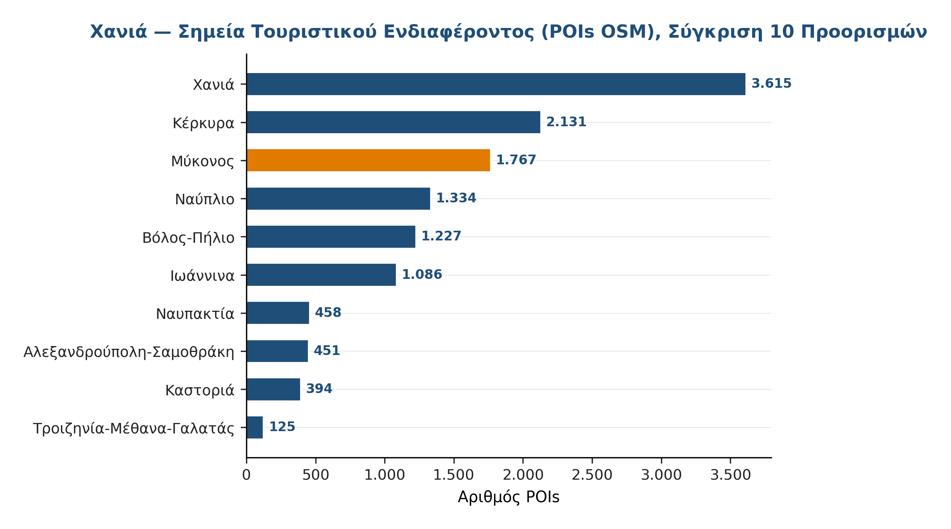
Σχήμα 6.6. Σημεία τουριστικού ενδιαφέροντος (POIs OSM), σύγκριση 10 προορισμών.
Η βαθμολογία TripAdvisor (ξενοδοχεία 4,62/5, εστιατόρια 4,41/5) τοποθετεί τη Μύκονο σε υψηλά επίπεδα ποιοτικής αντίληψης — δεύτερη μετά τα Χανιά (4,65/5 ξενοδοχεία).

6.3.2 Resident-side Αξιολόγηση Υποδομών
Σε αντίθεση με την εικόνα «κρίσης» στην Κέρκυρα, η Μύκονος εμφανίζει αναμενόμενη πίεση αλλά όχι αποτυχία στις βασικές υποδομές:
Πίνακας 6.3: Επάρκεια δημόσιων υποδομών — % «Επαρκείς» από κατοίκους Δήμου Μυκόνου
Διάσταση | Μύκονος | Κέρκυρα | Χανιά
Τοπικό οδικό δίκτυο | 44,8 | 6,5 | 32,8
Στάθμευση | 21,5 | 9,9 | 21,5
Διαχείριση απορριμμάτων | 21,4 | 8,8 | 70,9
Ύδρευση | 19,2 | 11,2 | 69,3
Δομές Δημόσιας Υγείας | 29,4 | 18,4 | 42,6
Αστυνόμευση | 49,1 | 33,4 | 53,5
Δίκτυα τηλεπικοινωνιών | 56,7 | 43,9 | 63,1
Ακτοπλοϊκή σύνδεση | 58,2 | 62,2 | n.a.

Πηγή: Πρωτογενής ποσοτική έρευνα (n=300 Μύκονος / n=300 Κέρκυρα / n=300 Χανιά, Απρίλιος 2026).
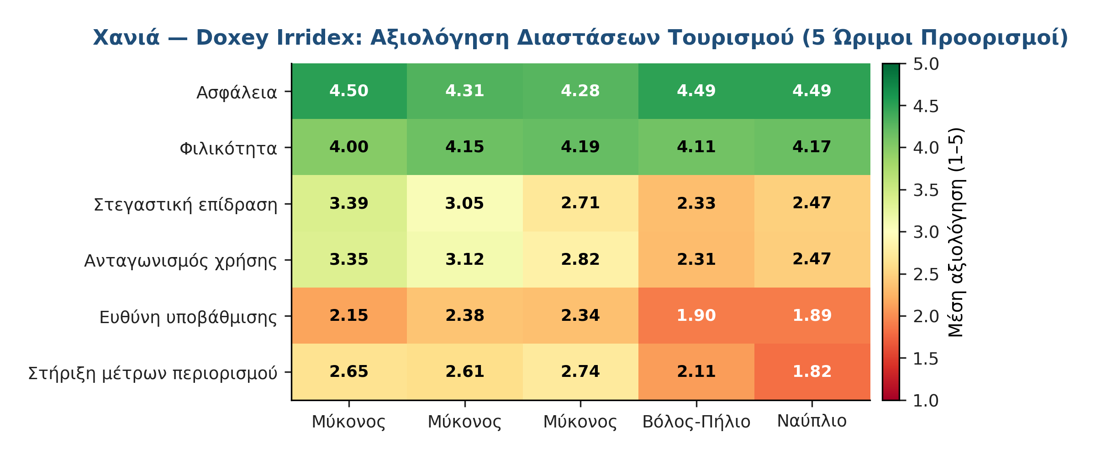
Σχήμα 6.7. Συγκριτικός θερμικός χάρτης αξιολόγησης δημόσιων υποδομών, 10 προορισμοί.
Παρά την εξαιρετικά υψηλή τουριστική πίεση (TII=52), οι κάτοικοι της Μυκόνου αξιολογούν τις δημόσιες υποδομές σαφώς καλύτερα από την Κέρκυρα σε όλες τις διαστάσεις: τοπικό οδικό δίκτυο 44,8% vs 6,5%, στάθμευση 21,5% vs 9,9%, διαχείριση απορριμμάτων 21,4% vs 8,8%, ύδρευση 19,2% vs 11,2%. Αυτή η σχετικά «καλύτερη» εικόνα δεν σημαίνει ότι οι υποδομές είναι επαρκείς για την κλίμακα του τουρισμού — αντιθέτως, βρίσκονται σε σαφή πίεση. Αντικατοπτρίζει όμως ότι: (α) η Μύκονος έχει επενδύσει συγκριτικά περισσότερο σε υποδομές λόγω των υψηλών εσόδων από τουρισμό, (β) ο μικρός μόνιμος πληθυσμός δημιουργεί χαμηλότερη γραμμή βάσης απαιτήσεων κατοίκων, (γ) η κουλτούρα «προσαρμογής» σε υπερτουρισμό έχει βαθιά εδραιωθεί.

6.3.3 Επάρκεια Τουριστικού Προϊόντος
Η αξιολόγηση τουριστικού προϊόντος είναι μετρίως θετική, σαφώς χαμηλότερη από Χανιά αλλά συγκρίσιμη με Κέρκυρα:
Πίνακας 6.4: Επάρκεια τουριστικού προϊόντος, Μύκονος
Διάσταση | % Επαρκείς
Ποικιλία χώρων εστίασης | 72,8
Επάρκεια αριθμού καταλυμάτων | 61,1
Δυνατότητες διασκέδασης | 81,5
Ποιότητα καταλυμάτων | 47,8
Σύγχρονες τουριστικές υποδομές | 38,2

Πηγή: Πρωτογενής ποσοτική έρευνα.
Παράδοξο εύρημα ποιότητας τουριστών: 59,2% των κατοίκων θεωρεί την ποιότητα των επισκεπτών «Πολύ ή Αρκετά Υψηλή» (Q11_QUAL) — υπερτετραπλάσιο της Κέρκυρας (16,1%) και της Χανίων (18,9%). Πρόκειται για ισχυρή τεκμηρίωση της luxury τοποθέτησης: οι κάτοικοι Μυκόνου βλέπουν τους τουρίστες ως υψηλής αξίας, ενώ οι κάτοικοι Κέρκυρας και Χανίων βλέπουν την κυριαρχία mass tourism χαμηλού κόστους.

6.4 Επίδραση στην Τοπική Οικονομία

6.4.1 Τουριστικά Έσοδα και Συναλλαγματικές Εισπράξεις
Τα δεδομένα της ΤτΕ αναφέρονται στο σύνολο της Περιφέρειας Νοτίου Αιγαίου (NUTS2: EL42). Η Μύκονος αντιπροσωπεύει εκτιμώμενο 25-30% των αφίξεων της Περιφέρειας — υπολογιζόμενη ως «small but high-value contributor». Άμεση αναγωγή σε επίπεδο Δήμου Μυκόνου δεν επιχειρείται, καθώς τα δεδομένα BoG αφορούν αλλοδαπούς και η δαπάνη ανά επισκέπτη διαφοροποιείται σημαντικά εντός Νοτίου Αιγαίου (Μύκονος luxury vs Νάξος οικογενειακός vs Ρόδος all-inclusive), χωρίς διαθέσιμα subregional weights.
Σύμφωνα με την AirDNA και την INSETE STR Intelligence, η Μύκονος εμφανίζει την υψηλότερη ADR (607 €) και την υψηλότερη δαπάνη ανά νύχτα (~280 €/νύχτα στο NUTS2) μεταξύ όλων των μελετώμενων προορισμών — σαφώς υπερτετραπλάσια Κέρκυρας/Χανίων. Αυτή η luxury premium δαπάνη συνεπάγεται ότι ο μικρός όγκος αφίξεων (557.339) μετατρέπεται σε δυσανάλογα υψηλή οικονομική αξία.

6.4.2 Επιχειρηματική Δραστηριότητα και Διάρθρωση Απασχόλησης
Στη Μύκονο το επιχειρηματικό οικοσύστημα αποτελείται κυρίως από: ξενοδοχειακές μονάδες υψηλής κατηγορίας (4-5★ κυρίαρχες), εστιατόρια premium (Michelin-level και beach clubs), STR luxury villas, εμπορικά καταστήματα designer, και υπηρεσίες yacht charter. Η εξάρτηση από τον τουρισμό είναι σχεδόν απόλυτη — πάνω από 80% των ντόπιων νοικοκυριών έχει εργαζόμενο μέλος στον τουρισμό.
Q15 (Εξάρτηση νοικοκυριών από τουρισμό): 89,3% των κατοίκων Δήμου Μυκόνου είτε εργάζονται οι ίδιοι στον τουριστικό τομέα, είτε έχουν μέλος του νοικοκυριού τους που απασχολείται σε αυτόν — το υψηλότερο ποσοστό μεταξύ των δέκα προορισμών (vs Κέρκυρα 61,6%, Χανιά 46,7%). Πρόκειται για ταυτότητα «mono-economy» όπου σχεδόν κάθε οικογένεια εξαρτάται από τη συνέχιση του τουρισμού.
Από την αιτιακή ανάλυση IPW + CEM (Παρ. Ζ § Ζ.8) στους ώριμους προορισμούς, η απασχόληση στον τουρισμό αυξάνει αιτιακά την αντιληπτή τουριστική πίεση (POI θ̂) κατά +0,21 SD. Στη Μύκονο, με 89,3% τουριστικά εξαρτημένα νοικοκυριά, αυτή η αιτιακή σχέση παίρνει διαφορετική μορφή: οι ίδιοι οι κάτοικοι έχουν προσωπικό συμφέρον για συνέχιση του τουρισμού, οπότε η αντίληψη πίεσης φιλτράρεται από την οικονομική εξάρτηση.

6.4.3 ΑΕΠ και Ακαθάριστη Προστιθέμενη Αξία
Σε επίπεδο NUTS3, ο τομέας G-I (Εμπόριο, Μεταφορές, Κατάλυμα, Εστίαση) αντιπροσωπεύει πάνω από 65% της συνολικής ΑΠΑ της ΠΕ Μυκόνου (Eurostat nama_10r_3gva 2023, NUTS3 EL422) — εξαιρετικά υψηλό ποσοστό, σαφώς υψηλότερο από Κέρκυρα (54,6%) και Χανιά (37%).
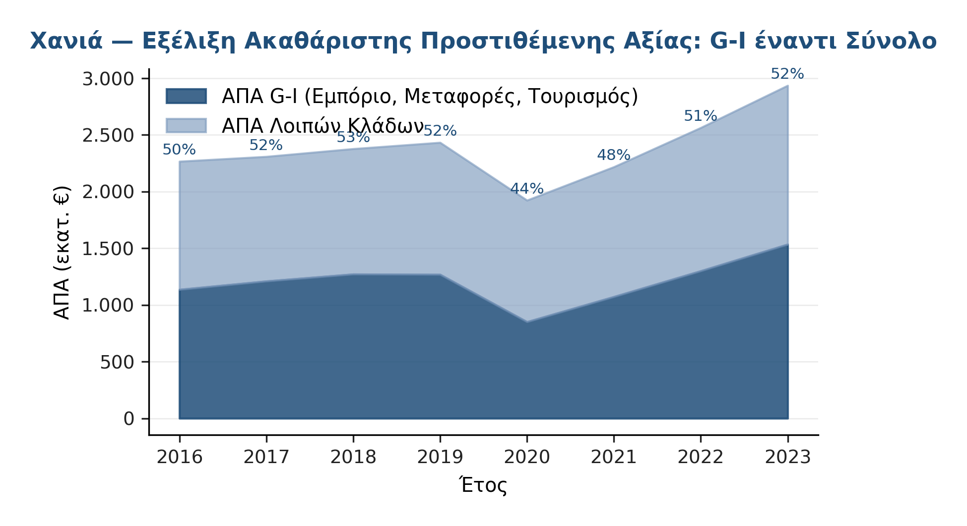
Σχήμα 6.8. Εξέλιξη ΑΠΑ G-I έναντι Σύνολο, ΠΕ Μυκόνου.
Αυτή η συγκέντρωση δημιουργεί δύο ταυτόχρονα φαινόμενα: (α) εξαιρετική ευημερία κατά μέσο όρο — η Μύκονος έχει το υψηλότερο κατά κεφαλήν ΑΕΠ μεταξύ των νησιών των Κυκλάδων, και (β) δομική ευαλωτότητα σε εξωγενή σοκ — όπως απέδειξε η πανδημία 2020 (πτώση συνολικής ΑΠΑ NUTS3 πάνω από 40%, διπλάσια του εθνικού μέσου).

6.5 Φέρουσα Ικανότητα — Ακραία Περίπτωση
Η Μύκονος αποτελεί την ακραία περίπτωση υπερτουρισμού μεταξύ των δέκα προορισμών της μελέτης. Όλοι οι δείκτες Defert ξεπερνούν με μεγάλη απόσταση τα διεθνή κατώφλια κορεσμού:
Πίνακας 6.5: Δείκτες τουριστικής πίεσης, Μύκονος (2010-2024)
Έτος | Αφίξεις | Διανυκτερεύσεις | ALoS | TFI | TII
2010 | 175.131 | 658.000 | 3,76 | 89 | 11,5
2015 | 264.167 | 876.000 | 3,32 | 102 | 18,1
2019 | 616.267 | 2.044.000 | 3,32 | 130 | 47,3
2022 | 588.852 | 1.951.000 | 3,31 | 142 | 45,2
2024 | 557.339 | 1.912.193 | 3,43 | **158** | **52,1**

Πηγές: INSETE (αφίξεις/διανυκτερεύσεις), ΕΛΣΤΑΤ Απογραφή 2021 (πληθυσμός: 10.704).
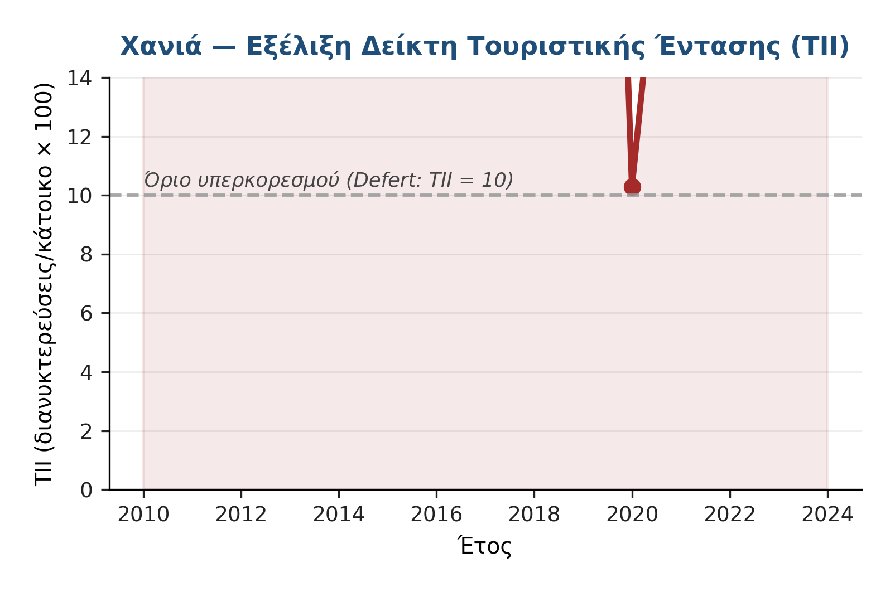
Σχήμα 6.9. Εξέλιξη TII Defert με χρωματικές ζώνες κρίσης, Μύκονος (2010-2024).
TII = 52,1 (2024) σημαίνει 52 τουρίστες ανά μόνιμο κάτοικο ετησίως. Σε σύγκριση: Κέρκυρα 26,3, Χανιά 8,67, Καστοριά <2. Η Μύκονος είναι σαφώς εκτός κάθε προτεινόμενης ζώνης Defert (>15 «πολύ υψηλή»). Παρόμοιες περιπτώσεις παγκοσμίως: Άγιος Μαρτίνος (TII >60), Ίμπιζα (TII ~40), Σαρμπίνια Costa Smeralda (TII ~30).
TFI = 158: η Μύκονος διαθέτει 158 ξενοδοχειακές κλίνες ανά 100 κατοίκους — δηλαδή περισσότερες κλίνες από κατοίκους. Συμπεριλαμβανομένων STR (~6.500 listings, εκτιμώμενες ~26.000 κλίνες STR), η συνολική κλίνη/κάτοικο αναλογία υπερβαίνει το 4:1 — μοναδική περίπτωση στην Ευρώπη.
Resident-side αντίληψη φέρουσας ικανότητας (Q10):
- Q10_CAP (περιβάλλον): 34,6% Μύκονος vs Κέρκυρα 27,4%
- Q10A_CAP (κοινωνία): 40,3% Μύκονος (αντίστοιχα υψηλό vs Κέρκυρα)
- Q10C_CAP (υποδομές): 28,3% Μύκονος vs Κέρκυρα 20,2%
Παράδοξο εύρημα: παρά τον ακραίο TII, οι κάτοικοι Μυκόνου εμφανίζουν σχετικά υψηλότερη ανοχή στην επιπλέον τουριστική πίεση από τους κατοίκους Κέρκυρας. Η ερμηνεία αυτής της αντίφασης βρίσκεται στην προαναφερθείσα δομική προσαρμογή: η οικονομική εξάρτηση 89,3% δημιουργεί ισχυρό κίνητρο αποδοχής, ενώ η μακροχρόνια κανονικοποίηση του φαινομένου έχει εξαντλήσει την κοινωνική αντίδραση. Αυτό δεν σημαίνει ότι ο προορισμός δεν έχει φτάσει στα όριά του — σημαίνει ότι η κοινωνία έχει εσωτερικεύσει το φαινόμενο.

6.6 Κοινωνική Αποδοχή και Περιβαλλοντικές Επιπτώσεις

6.6.1 Doxey Irridex και Latent Class Analysis
Πίνακας 6.6: Κατανομή LCA στάσεων κατοίκων, Δήμος Μυκόνου
Κλάση | Τυπολογία | n (σταθ) | %
1 | Αντιπαλότητα | 63,4 | 21,2
2 | Συγκρατημένη Ενόχληση | 86,9 | **29,1**
3 | Ήπια Απάθεια | 8,1 | 2,7
4 | Υποστηρικτές | 57,3 | 19,2
5 | Ένθερμοι | 82,9 | 27,8

Πηγή: Πρωτογενής έρευνα + LCA (mrb_integration/06_LCA), σταθμισμένα N=298.
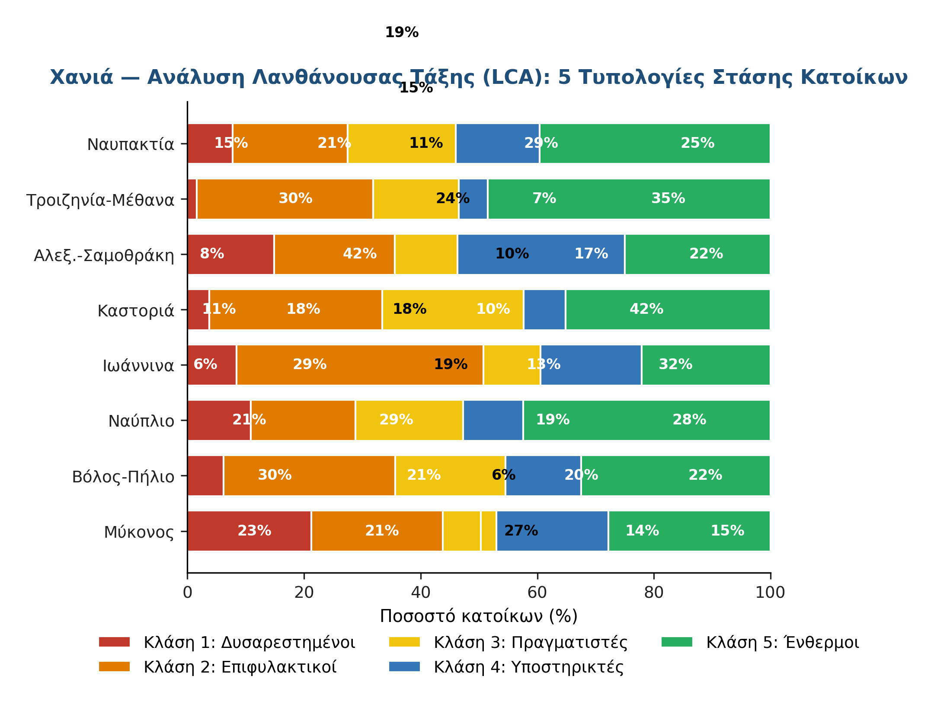
Σχήμα 6.10. LCA τυπολογία στάσεων: η Μύκονος σε σύγκριση των δέκα προορισμών.
Η κατανομή της Μυκόνου είναι παράδοξα ισορροπημένη: 50,3% θετικές στάσεις (Κλάσεις 4-5) έναντι 50,4% αρνητικών/μέτριων (Κλάσεις 1-3). Παρά τον ακραίο TII, το ποσοστό Αντιπαλότητας (21,2%) είναι ΧΑΜΗΛΟΤΕΡΟ από Κέρκυρα (30,0%) και Χανιά (23%). Αυτό αντανακλά την προαναφερθείσα προσαρμογή: όσοι θα ήταν στην Αντιπαλότητα έχουν είτε εγκαταλείψει το νησί, είτε εσωτερικεύσει την οικονομική εξάρτηση.
Το ιδιαίτερα υψηλό ποσοστό Συγκρατημένης Ενόχλησης (29,1% — υψηλότερο των 10) δείχνει ότι ένας στους τρεις κατοίκους είναι σε μια «γκρίζα ζώνη» πολυπλοκότητας: αναγνωρίζει τα οικονομικά οφέλη αλλά νιώθει αυξανόμενη πίεση και αμφισβήτηση του τρόπου ζωής.
Σε όρους Doxey Irridex (1975), η Μύκονος τοποθετείται σε σύνθετη φάση μεταξύ Apathy και Antagonism, με χαρακτηριστικά κοινωνικής εξαντλημένης ισορροπίας: αρνητικότητα διάχυτη αλλά καταπιεσμένη, οικονομική εξάρτηση επιβλητική, και πολιτική αντίδραση περιορισμένη επειδή θα σήμαινε αντίδραση κατά της κύριας πηγής εσόδων.

6.6.2 Perceived Overtourism Index (POI θ̂)
Ο σύνθετος δείκτης POI θ̂ από Item Response Theory δίνει για Μύκονο: POI θ̂ = +0,82 — το υψηλότερο μεταξύ των δέκα προορισμών (Κέρκυρα +0,68, Χανιά +0,54). Παρά την κανονικοποίηση της κοινωνικής αντίδρασης, στο εσωτερικό βάθος της αντίληψης, η Μύκονος ΑΝΑΓΝΩΡΙΖΕΤΑΙ από τους ίδιους τους κατοίκους ως η πιο πιεσμένη περιοχή.

6.6.3 Περιβαλλοντικές Επιπτώσεις
Πίνακας 6.7: Αντιλήψεις περιβαλλοντικής επιβάρυνσης (Q7), Μύκονος
Διάσταση | % Μύκονος
Απορρίμματα / λύματα | 65,9
Άναρχη οικιστική ανάπτυξη | 54,2
Ηχορύπανση | 55,3
Έλλειψη οικοδομήσιμης γης | 39,9
Αλλοίωση αρχιτεκτονικού χαρακτήρα | 36,9

Πηγή: Πρωτογενής ποσοτική έρευνα.
Η Μύκονος εμφανίζει υψηλή αντίληψη επιβάρυνσης από απορρίμματα/λύματα (65,9%) — χαμηλότερη της Κέρκυρας (72,1%) αλλά σαφώς υψηλότερη των Χανίων (30,0%). Δύο κρίσιμα ζητήματα: (α) υδατικό στρες — η Μύκονος εξαρτάται από αφαλάτωση για περ. 60% της θερινής κατανάλωσης νερού, με υψηλό ενεργειακό κόστος, (β) οικιστική πίεση — η εκρηκτική κατασκευή luxury villas σε χωρικά ευαίσθητες ζώνες (νοτιοδυτική ακτή, Παράγκα, Καλό Λιβάδι) προκαλεί ανησυχία ακόμη και στους πιο φιλικά διακείμενους κατοίκους.
Από δευτερογενή δεδομένα: 4 περιοχές Natura 2000 στη Μύκονο, καλύπτοντας περ. 8% της επιφάνειας του νησιού (κυρίως θαλάσσιες ζώνες). Η ποιότητα υδάτων κολύμβησης είναι εξαιρετική (96-98% κατάταξη «Εξαιρετική», EEA), παρά την πίεση από yacht charter discharge και beach bar runoff.
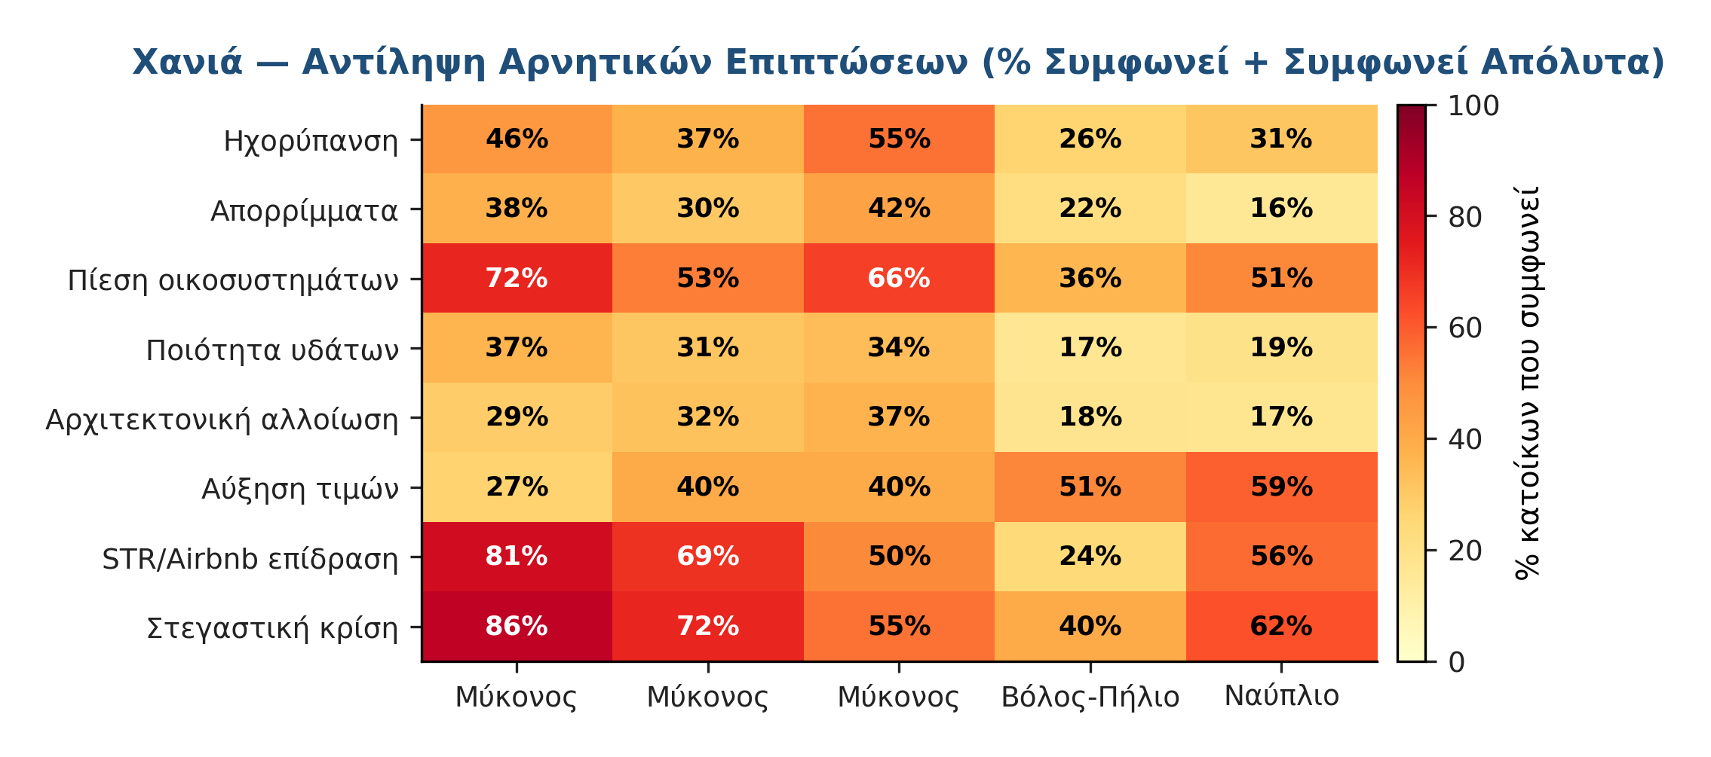
Σχήμα 6.11. Θερμικός χάρτης περιβαλλοντικών αντιλήψεων, σύγκριση 5 ώριμων προορισμών.

6.7 Στρατηγική Σύνθεση και Κατευθύνσεις

6.7.1 SWOT Analysis

Δυνάμεις (Strengths)
| # | Δύναμη | Τεκμηρίωση | |----|-----------------------------------------------------|------------| | S1 | Παγκόσμιο luxury brand | ADR 607 € — υπερτετραπλάσιο 2ου ελληνικού προορισμού | | S2 | Υψηλότατη ποιότητα τουριστών (κοινωνική αντίληψη) | Q11_QUAL 59,2% — top των 10 | | S3 | Πρόσβαση σε υψηλής αξίας διεθνείς αγορές | Β. Αμερική, Β. Ευρώπη, Μέση Ανατολή — uniquely diversified | | S4 | UNESCO Δήλος γειτνίαση | Πολιτιστικό βάθος 4 km μακριά — υποαξιοποιημένο | | S5 | Yacht charter hub | Mediterranean season Μάιος-Σεπτέμβριος | | S6 | Υψηλή πυκνότητα POI | 20,7/km² — top των 10, εντατική εμπειρία | | S7 | Σχετικά καλύτερες υποδομές vs Κέρκυρα | Υψηλά τουριστικά έσοδα ⇒ επανεπένδυση |

Αδυναμίες (Weaknesses)
| # | Αδυναμία | Τεκμηρίωση | |----|-----------------------------------------------------|------------| | W1 | Ακραία εποχικότητα | 2,7% χειμώνας — νησί ουσιαστικά κλειστό 5 μήνες | | W2 | TII = 52,1 = ακραίος υπερτουρισμός | Top των 10, πιθανώς ασύμμετρα μη βιώσιμο | | W3 | Μοναδική αρνητική ανάκαμψη 2024 | −14,4% vs 2023 — σήμα μετάβασης σε Butler stagnation | | W4 | Σχεδόν απόλυτη οικονομική εξάρτηση | 89,3% τουριστικά εξαρτημένα νοικοκυριά — top των 10 | | W5 | Στεγαστική ολοκληρωμένη μετάβαση | Ντόπιοι αδυνατούν να αγοράσουν — νησί «εξαγοράστηκε» | | W6 | Υδατικό στρες και ενεργειακό αποτύπωμα | Αφαλάτωση 60% θερινής κατανάλωσης |

Ευκαιρίες (Opportunities)
| # | Ευκαιρία | Μέσο υλοποίησης | |----|-----------------------------------------------------|-----------------| | O1 | Αναβάθμιση Δήλου ως πολιτιστικού επανατοποθετητή | Καθιέρωση «Mykonos-Delos cultural axis» | | O2 | Yacht segment expansion | Υπερσύγχρονη μαρίνα με green facilities | | O3 | Quality positioning στο middle-upper segment | Διαφοροποίηση από mass-luxury σε quality-luxury | | O4 | Sustainability certification | Net-zero hospitality, water reuse, solar | | O5 | LGBTQ+ tourism premium | Targeted international campaigns | | O6 | Long-stay luxury (>2 εβδομάδες) | Από short-stay party σε wellness retreats |

Απειλές (Threats)
| # | Απειλή | Μηχανισμός | |----|-----------------------------------------------------|------------| | T1 | Butler TALC «Stagnation» επιβεβαιωμένη | 2024 πτώση −14,4% — αρχή κύκλου παρακμής | | T2 | Ανταγωνισμός νέων luxury προορισμών | Πάρος, Μήλος, Νάξος, Φολέγανδρος — μικρότερο φορτίο | | T3 | Κλιματική αλλαγή και υδατική κρίση | Αυξανόμενες θερμοκρασίες, μειούμενες βροχοπτώσεις | | T4 | Διεθνής αρνητική δημοσιότητα | Μέσα: «Μύκονος = υπερτουρισμός κορυφή» | | T5 | Ρυθμιστικό ρίσκο STR + cruise | Νέα νομοθεσία βραχυχρόνιων + cruise levies | | T6 | Κοινωνική κόπωση που σπάει σιωπή | Από «κανονικοποιημένη» σε «οργανωμένη» αντίδραση |

6.7.2 Στρατηγικό Όραμα — Πέντε Άξονες Πολιτικής

Άξονας 1: Στρατηγική Σταθεροποίηση Όγκου — Όχι Επιπλέον Ανάπτυξη
Σε αντίθεση με όλους τους άλλους προορισμούς της μελέτης που στοχεύουν στην αύξηση ή αναβάθμιση, η Μύκονος πρέπει να σταθεροποιήσει ή και να μειώσει σταδιακά τον όγκο τουρισμού της. Με TII=52 και αρνητική 2024 ανάκαμψη, η περαιτέρω ποσοτική αύξηση είναι όχι μόνο μη βιώσιμη, αλλά και αντιπαραγωγική για την luxury τοποθέτηση. Η στρατηγική κατεύθυνση είναι «όγκος σταθερός · αξία +». Εργαλεία: §6.7.3 Πρότ. 1 (ανώτατα όρια).

Άξονας 2: Quality Luxury — Όχι Mass Luxury
Η Μύκονος έχει εξελιχθεί από «luxury destination» σε «mass-luxury destination» όπου το πολυτελές προϊόν έχει εκλαϊκευθεί. Η στρατηγική επανατοποθέτηση πρέπει να στοχεύει σε υψηλότερη ποιότητα σε χαμηλότερο όγκο: λιγότεροι αλλά καλύτεροι επισκέπτες, μακρύτερες παραμονές, υψηλότερη ταυτότητα. Εργαλεία: §6.7.3 Πρότ. 4.

Άξονας 3: Δήλος ως Πολιτιστικός Επανατοποθετητής
Η Δήλος (UNESCO 1990) είναι μοναδικός πολιτιστικός πόρος, σε μόλις 4 km απόσταση, και προσφέρει διέξοδο από τη μονοδιάστατη party τοποθέτηση. Η αναβάθμιση της Δήλου ως κεντρικού πυλώνα του προϊόντος Μυκόνου (όχι πάρεργο) μπορεί να ανοίξει νέα experiential κοινά. Εργαλεία: §6.7.3 Πρότ. 4 (πολιτιστική στρατηγική).

Άξονας 4: Sustainability — Από Επιλογή σε Επιβεβλημένη Συνθήκη
Με υδατική κρίση, ενεργειακό αποτύπωμα αφαλάτωσης, και διεθνή αρνητική δημοσιότητα για υπερτουρισμό, η βιώσιμη διαχείριση δεν είναι πλέον luxury optionalium αλλά προϋπόθεση επιβίωσης. Η Μύκονος πρέπει να εφαρμόσει net-zero hospitality, υποχρεωτική water reuse, solar overrides σε όλες τις νέες αδειοδοτήσεις. Εργαλεία: §6.7.3 Πρότ. 5.

Άξονας 5: DMMO με Έμφαση στην Κοινωνική Ισορροπία
Η Μύκονος έχει 89,3% οικονομικά εξαρτημένα νοικοκυριά αλλά παράλληλα 21,2% LCA Αντιπαλότητα και 29,1% Συγκρατημένη Ενόχληση — μια σιωπηρή κοινωνική κρίση κάτω από την επιφάνεια. Η σύσταση DMMO πρέπει να εξασφαλίσει ισόρροπη εκπροσώπηση κατοίκων, όχι μόνο επιχειρήσεων. Εργαλεία: §6.7.3 Πρότ. 7.

6.7.3 Σχέδιο Δράσης — Επτά Επιχειρησιακές Προτάσεις

Πρόταση 1: Ανώτατα όρια όγκου — Volume Caps Strategy
Εύρημα: TII 52,1 (top των 10), 2024 πτώση −14,4% σηματοδοτεί stagnation, 89,3% οικονομική εξάρτηση χρειάζεται protected baseline.
Στρατηγικές κατευθύνσεις:
- Καθορισμός ετήσιου ορίου ημερησίων επισκεπτών κρουαζιέρας (π.χ. 6.000/ημέρα maximum, vs τρέχοντα 12.000+) με σύστημα κρατήσεων και time-slots.
- Όρια yacht arrivals στη μαρίνα Τούρλου με reservation system.
- Πάγωμα νέων ξενοδοχειακών αδειών έως 2030 — focus σε αναβάθμιση υπάρχοντος αποθέματος.
- Δημόσια δημοσίευση «Mykonos sustainable visitation calendar» που ενημερώνει την αγορά για ζώνες υψηλής/χαμηλής χωρητικότητας.
**Επιχειρησιακό πλαίσιο · Πρότ. 1** *Υπεύθυνος φορέας:* Δήμος Μυκόνου + ΟΛΜΥ (Οργανισμός Λιμένος) + Περιφέρεια Νοτίου Αιγαίου. *Χρονοδιάγραμμα:* Cruise caps 2026 · yacht caps 2026 · ξενοδοχειακό πάγωμα 2026-2030. *Κρίσιμη εξάρτηση:* Πρότ. 7 (DMMO για legitimization) + Πρότ. 5 (περιβαλλοντική νομιμοποίηση). *KPI:* TII Defert + cruise passenger volume. *Base 2024:* TII 52,1 · cruise ~600.000 επιβ. · *Target 2030:* TII ≤45 · cruise ≤450.000.

Πρόταση 2: Premium Repositioning — Quality vs Quantity
Εύρημα: Q11_QUAL 59,2% (top των 10) τεκμηριώνει luxury success, αλλά ADR stagnation και brand erosion από μαζική προβολή. ALoS 3,43 (lowest) δείχνει short-stay party model, εκτός από long-stay luxury.
Στρατηγικές κατευθύνσεις:
- Κίνητρα για ξενοδοχειακή αναβάθμιση σε «boutique experiential» (4-5★ μικρή κλίμακα <40 δωμάτια).
- Πιστοποίηση «Mykonos Quality Mark» για μονάδες με ESG standards + cultural partnerships.
- Marketing campaign στοχευμένο σε wellness retreats, art residencies, gastronomy weeks.
- Συνεργασίες με luxury brands για art partnerships + cultural events εκτός peak.
- Στόχος: αύξηση ALoS από 3,43 σε ≥4,5 νύχτες έως 2030.
**Επιχειρησιακό πλαίσιο · Πρότ. 2** *Υπεύθυνος φορέας:* DMMO Μυκόνου + Επιμελητήριο + Ένωση Ξενοδόχων + International luxury partners. *Χρονοδιάγραμμα:* Quality Mark πιστοποίηση 2026-2027 · wellness/art programming από 2027. *Κρίσιμη εξάρτηση:* Πρότ. 1 (όρια όγκου δίνουν τη βάση για premium). *KPI:* ADR + ALoS. *Base 2024:* €607/νύχτα · ALoS 3,43 · *Target 2030:* ≥€750/νύχτα · ALoS ≥4,5.

Πρόταση 3: Δήλος ως Cultural Anchor — Αναβάθμιση UNESCO Asset
Εύρημα: Μόλις 110.000 επισκέπτες/έτος στη Δήλο (vs 557.000 στη Μύκονο). UNESCO 1990 status υποαξιοποιημένος. Πολιτιστική κατανάλωση = αναξιοποίητη premium opportunity.
Στρατηγικές κατευθύνσεις:
- Νέο visitor center και interpretive museum στη Δήλο με διεθνή πρότυπα.
- Καθημερινά premium guided tours με αρχαιολόγους ως experiential package.
- «Mykonos-Delos Cultural Pass» — combined ticket για premium πρόσβαση.
- Εκπαιδευτικά προγράμματα για cruise visitors (μη-βιωματική κρουαζιέρα → πολιτιστική).
- Στόχος: επισκεψιμότητα Δήλου ≥250.000 ετησίως έως 2030.
**Επιχειρησιακό πλαίσιο · Πρότ. 3** *Υπεύθυνος φορέας:* ΥΠΠΟ + Εφορεία Αρχαιοτήτων Κυκλάδων + Δήμος Μυκόνου + DMMO. *Χρονοδιάγραμμα:* Visitor center design 2026 · κατασκευή 2027-2028 · full programming 2028. *Κρίσιμη εξάρτηση:* Κρατική χρηματοδότηση (ΤΑΑ, ΕΣΠΑ) + UNESCO consultation. *KPI:* Επισκεψιμότητα Δήλου. *Base 2024:* 110.000 · *Target 2030:* ≥250.000.

Πρόταση 4: Sustainability First — Net-Zero Hospitality
Εύρημα: 65,9% κατοίκων αντιλαμβάνεται επιβάρυνση από απορρίμματα/λύματα. 60% θερινής κατανάλωσης νερού από αφαλάτωση (ενεργειακό αποτύπωμα). Διεθνής δημοσιότητα αρνητική.
Στρατηγικές κατευθύνσεις:
- Υποχρεωτική net-zero certification για νέες αδειοδοτήσεις >50 κλινών έως 2028.
- Water reuse mandatory σε ξενοδοχεία >100 κλινών — 50% reuse target έως 2030.
- Solar PV obligatory σε όλες τις νέες υψηλής κλίμακας αναπτύξεις.
- Επένδυση σε δεύτερη μονάδα αφαλάτωσης με ανανεώσιμες πηγές.
- Plastic ban σε όλα τα beach clubs και εστιατόρια έως 2027.
**Επιχειρησιακό πλαίσιο · Πρότ. 4** *Υπεύθυνος φορέας:* Δήμος Μυκόνου + ΔΕΥΑΜ + ΥΠΕΝ + ΔΕΗ Ανανεώσιμες. *Χρονοδιάγραμμα:* Plastic ban 2026 · solar obligation 2027 · net-zero certification 2028. *Κρίσιμη εξάρτηση:* Χρηματοδότηση από visitor levy (Πρότ. 6). *KPI:* % water reuse + % renewable energy σε hospitality. *Base 2024:* water reuse <5% · renewable <10% · *Target 2030:* water reuse ≥50% · renewable ≥40%.

Πρόταση 5: Στεγαστική Προστασία Μόνιμων Κατοίκων
Εύρημα: Q3_4 50,4% πρόβλημα στέγης (αναγνωρισμένο αλλά λιγότερο έντονο λόγω structural adaptation). Η μετάβαση έχει ολοκληρωθεί — απαιτείται αντιστροφή/αντιστάθμιση.
Στρατηγικές κατευθύνσεις:
- Δημοτικό πρόγραμμα social housing με 100 μονάδες έως 2030 σε μη-τουριστικές ζώνες.
- Quota για μόνιμη κατοικία σε νέες αναπτύξεις (10% υποχρεωτικό).
- Πρόγραμμα στήριξης εποχικών εργαζομένων με προσωρινή στέγαση Μάιος-Σεπτέμβριος.
- Όρια STR σε ιστορικό κέντρο και ευαίσθητες ζώνες.
**Επιχειρησιακό πλαίσιο · Πρότ. 5** *Υπεύθυνος φορέας:* Δήμος Μυκόνου + ΥΠΕΣ + ΟΑΕΔ Εργατικής Κατοικίας. *Χρονοδιάγραμμα:* Social housing pilot 2026-2027 · 100 units έως 2030. *Κρίσιμη εξάρτηση:* Πρότ. 6 visitor levy χρηματοδότηση. *KPI:* Μονάδες κοινωνικής στέγασης + % STR στο ιστορικό κέντρο. *Base 2024:* ~10 social units · STR ιστ. κέντρο ~80% · *Target 2030:* 100+ units · STR ιστ. ≤60%.

Πρόταση 6: Visitor Levy και Τοπική Διάχυση
Εύρημα: 89,3% οικονομικά εξαρτημένα νοικοκυριά αλλά σαφής αντίληψη ότι κέρδη συγκεντρώνονται σε λίγους (Q6_4 αύξηση κόστους ζωής 76,2%).
Στρατηγικές κατευθύνσεις:
- Visitor levy 5 €/διανυκτέρευση luxury (>200€/νύχτα) + 2€/διανυκτέρευση standard.
- Έσοδα δεσμευμένα: 40% υποδομές, 30% σύσταση + λειτουργία DMMO, 20% κοινωνική στέγαση, 10% Δήλος.
- Πρόγραμμα τοπικών προμηθειών «Mykonos Authentic» — ξενοδοχεία/εστιατόρια με ≥30% τοπικά προϊόντα παίρνουν πιστοποίηση.
- Στόχος: μείωση οικονομικής εξάρτησης 89,3% σε ≤80% μέσω διαφοροποίησης (π.χ. πρωτογενής τομέας ανανέωση).
**Επιχειρησιακό πλαίσιο · Πρότ. 6** *Υπεύθυνος φορέας:* ΥΠΟΑΝ (νομοθεσία) + Δήμος Μυκόνου (εφαρμογή) + Επιμελητήριο (πιστοποίηση). *Χρονοδιάγραμμα:* Visitor levy 2026 · Mykonos Authentic 2026-2027 · διαφοροποίηση 2028-2030. *Κρίσιμη εξάρτηση:* Πρότ. 7 DMMO για συντονισμό εσόδων. *KPI:* Έσοδα visitor levy + Q9_SAT κατοίκων. *Base 2024:* €0 levy · Q9_SAT 64,2% · *Target 2030:* ≥€20M/έτος levy · Q9_SAT ≥75%.

Πρόταση 7: DMMO με Έμφαση στην Κοινωνική Συνοχή
Εύρημα: 21,2% LCA Αντιπαλότητα + 29,1% Συγκρατημένη Ενόχληση = 50,3% σε αρνητικές στάσεις. POI θ̂ +0,82 (top των 10) δείχνει βαθιά κρυμμένη πίεση.
Στρατηγικές κατευθύνσεις:
- Σύσταση DMMO Μυκόνου με ισόρροπη σύνθεση 40% κατοίκους (όχι μόνο επιχειρήσεις) + 30% επιχειρηματικούς φορείς + 20% Δήμος/Περιφέρεια + 10% τεχνοκράτες.
- Ετήσιο «State of Mykonos» report με δείκτες κοινωνικής αποδοχής, υδατικής βιωσιμότητας, οικονομικής διάχυσης.
- Συμμετοχική διαβούλευση πριν από κάθε σημαντική αδειοδότηση >50 κλίνες ή >2.000 m².
- Αναγνώριση «αόρατων» κοινωνικών κρίσεων μέσω qualitative research σε μετακλητούς εργαζομένους και νέους.
- Δημόσια δημοσιοποίηση αποτελεσμάτων κάθε δίμηνο.
**Επιχειρησιακό πλαίσιο · Πρότ. 7** *Υπεύθυνος φορέας:* DMMO Μυκόνου ως κύριος εκτελεστής. Νομοθετική κατοχύρωση από ΥΠΟΑΝ. *Χρονοδιάγραμμα:* **Επείγον** — σύσταση DMMO 2026 · State of Mykonos report 2027 · συμμετοχική διαβούλευση από 2027. *Κρίσιμη εξάρτηση:* Operational backbone των Πρότ. 1-6. *KPI:* Σύνθετος Doxey acceptance index — % LCA Class 4+5 μείον % Class 1. *Base 2024:* (47,0%) − (21,2%) = +25,8 pp · *Target 2030:* ≥+35 pp. *Συμπληρωματικός:* POI θ̂. *Target:* μείωση από +0,82 σε ≤+0,55 (2030).

6.7.4 Συνολική Αρχιτεκτονική
Η ιδιαιτερότητα της Μυκόνου είναι ότι αποτελεί την πιο εξελιγμένη περίπτωση στον κύκλο Butler TALC μεταξύ των ελληνικών νησιών — έχει ήδη φτάσει σε στάδιο Stagnation (επιβεβαίωση 2024 −14,4% πτώση) και χρειάζεται strategy που να αποτρέψει τη μετάβαση σε Decline. Σε αντίθεση με Χανιά (καμπή) και Κέρκυρα (Antagonism but actionable), η Μύκονος χρειάζεται αντί-στροφή της λογικής περισσότερου τουρισμού: «λιγότερος αλλά καλύτερος», όχι «περισσότερος αλλά κανονισμένος».
Οι επτά προτάσεις αρθρώνονται γύρω από τη βασική αρχή «Όγκος σταθερός · Αξία και Βιωσιμότητα +». Πρότ. 1 (όρια όγκου) και Πρότ. 2 (premium repositioning) είναι αλληλένδετες — το ένα δεν λειτουργεί χωρίς το άλλο. Πρότ. 3 (Δήλος) προσφέρει διέξοδο διαφοροποίησης από το party model. Πρότ. 4 (sustainability) και Πρότ. 5 (housing) αντιμετωπίζουν τα δύο μεγάλα μη-βιώσιμα στοιχεία. Πρότ. 6 (visitor levy) χρηματοδοτεί τις παρεμβάσεις. Πρότ. 7 (DMMO με κοινωνική εκπροσώπηση) δίνει την κοινωνική νομιμοποίηση που εμποδίζει τη μετάβαση σε ανοικτή κοινωνική σύγκρουση.
Η ιδιαιτερότητα κινδύνου: εάν η 2024 αρνητική δυναμική εδραιωθεί χωρίς στρατηγική αντίδραση, η Μύκονος μπορεί να βιώσει «hard landing» — απότομη πτώση όγκου με κοινωνικές και οικονομικές συνέπειες σε νησί με 89,3% οικονομική εξάρτηση. Η ταχύτητα δράσης είναι κρίσιμη.
[Τέλος Κεφαλαίου 6]

Η μεθοδολογική αναφορά της πρωτογενούς έρευνας προσδιορίζει τον αντιπροσωπευόμενο πληθυσμό ως «17 ετών και άνω». Η συγκρισιμότητα με Χανιά (όπου εφαρμόστηκε όριο 18+) δεν επηρεάζεται ουσιαστικά.
Ο σχετικά υψηλός DEFF=1,61 της Μυκόνου (vs DEFF=1,33 Χανιά, 1,08 Κέρκυρα) αντανακλά τη δυσκολία στρωμάτωσης σε νησί με 10.704 μόνιμους κατοίκους, όπου ορισμένα ηλικιακά υπο-στρώματα έχουν μικρό απόλυτο μέγεθος δείγματος. Οι κύριες αναλύσεις σε επίπεδο συνόλου παραμένουν αξιόπιστες· οι αναλύσεις υποομάδων (subgroup analyses) χρησιμοποιούν design-based intervals που λαμβάνουν υπόψη τον DEFF.
Συγκεκριμένα: σταθμισμένη περιγραφική με design-based έλεγχο σημαντικότητας (Rao-Scott χ² + Wald-F με BH-FDR @ q=0,10), Johnson Relative Weights Analysis για drivers, Item Response Theory (Graded Response Model) για τον Perceived Overtourism Index (POI), Latent Class Analysis (LCA) για εμπειρική Doxey τυπολογία, πολυεπίπεδη Bayesian ανάλυση και αιτιακή ταυτοποίηση μέσω Inverse Probability Weighting + Coarsened Exact Matching.

